單元三 描寫單元(景物)
寫作
工作紙(五) 〈美麗的花園〉個人寫作 (教師版)

姓名： ( ) 班別： 日期：____________________
~~~~~~~~~~~~~~~~~~~~~~~~~~~~~~~~~~~~~~~~~~~~~~~~~~~~~~~~~~~~~~~~~~~~~~~~~~~~~~~~~~~~
題目：假日的時候，很多人會到花園遊玩。試以〈美麗的花園〉為題，擬寫文章一篇，內容要以描寫花園的景色為主。
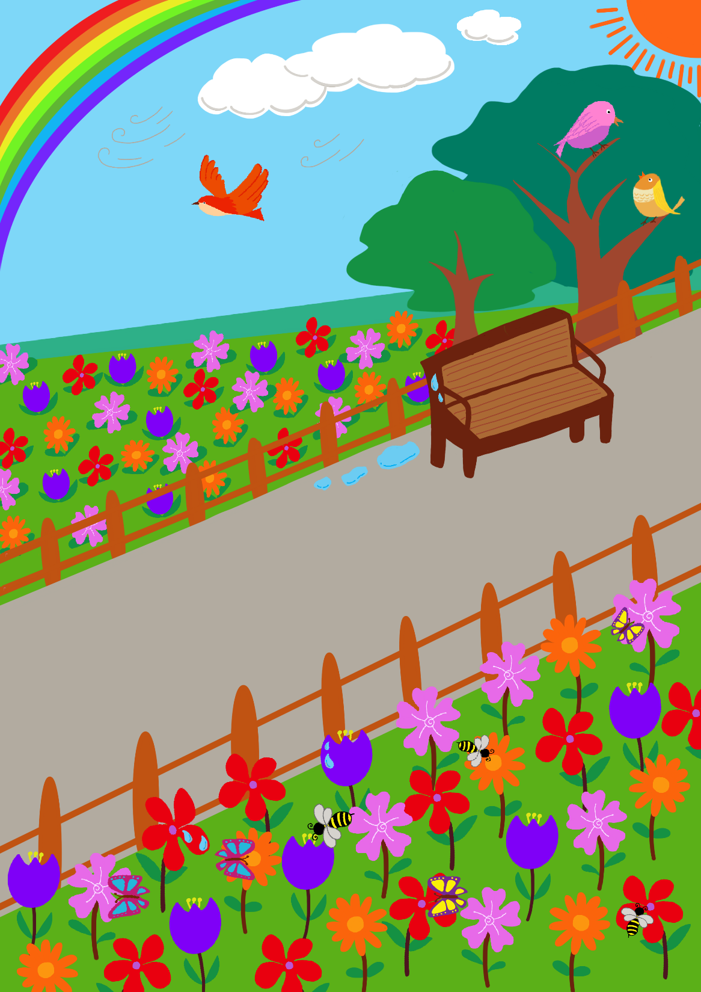
同學嘗試分組擴寫及互評後，現在請自行完成第三段或/及第四段的寫作。

教學提示：
1.請把圖片以簡報形式播放或把學生工作紙以A3尺寸彩色列印，
以便學生擴寫段落。
2.教師可因應學生的能力而要求學生自行擴寫第三及第四段，或只選取其一。
3.教師宜鼓勵學生先自評，再進行同儕互評；同學參考別人意見後，自行修訂及優化文章。

第一段  以四素起段，交代往花園遊玩 | 星期日的早上，一直下着大雨，我留在家中寫作業。正當納悶的時候， 聽到雨聲滴答，雨點稀稀疏疏的。我急不及待相約朋友到附近的花園遊玩。
第二段：描寫景物一  空間過渡語：沿着花園的小徑走  景物：花兒、水珠、蝴蝶、蜜蜂  我會運用……  ☑視覺 □聽覺 ☑嗅覺 □味覺 □觸覺  ☑形容詞：  色彩繽紛的(花)、晶瑩的(水珠)  ☑靜態描寫 (景物的樣子、位置、顏色、形狀)  ☑動態描寫(景物的變化)  ☑比喻句  ☑擬人句 |   我們沿着花園的小徑走，籬笆長滿色彩繽紛的花兒，有紅的、橙的、粉紅的、紫的，多如繁星。晶瑩的水珠頑皮地在花瓣上滾動，然後跳落到地上。花兒散發着淡淡的花香，引來蝴蝶和蜜蜂在捉迷藏，牠們在花間吸吮花蜜兒，就像是大自然的天使，為花園增添不少生氣。
  五感、形容詞
  動靜態
  比喻句、擬人句

個人寫作：選出描寫對象，觀察及想像所選景物的特徵，並按提示擴寫段落。
第三段：描寫景物二  時間/空間過渡語： 走得累了，便坐在椅子上休息  景物：  我會運用……  □視覺 □聽覺 □嗅覺 □味覺 □觸覺  □ 形容詞：  □靜態描寫(景物的樣子、位置、顏色、形狀)  □動態描寫(景物的變化)  □ 比喻句  □ 擬人句 | 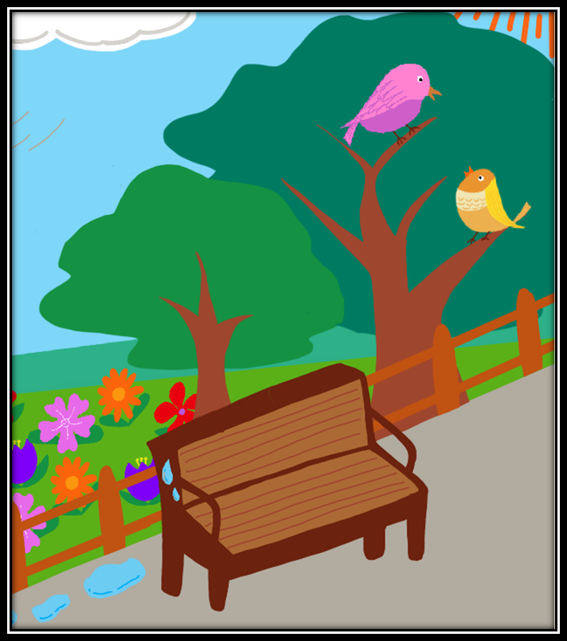  我們走得累了，便坐在椅子上休息。我抬頭一看，大樹充滿生命力；鳥兒在樹上互相唱和，熱鬧極了。
  五感、形容詞
  動靜態
  比喻句、擬人句
  15
  30
  45
  60
  75
  90
  105

個人寫作：選出描寫對象，觀察及想像所選景物的特徵，並按提示擴寫段落。
第四段：描寫景物三  時間/空間過渡語：  景物：  我會運用……  □視覺 □聽覺 □嗅覺 □味覺 □觸覺  □ 形容詞：  □靜態描寫(景物的樣子、位置、顏色、形狀)  □動態描寫(景物的變化)  □ 比喻句  □ 擬人句 |   雨停了，天邊出現了一道彩虹；幾朵白雲在天空中飄盪；微風撫摸我的臉龐。
  五感、形容詞
  動靜態
  比喻句、擬人句
  15
  30
  45
  60
  75
  90
  105
第五段：  總結你對花園的感受。 | 公園裏的景色美麗極了，是一幅美麗的大自然圖畫。

